Med meget kort varsel er vi glade for at kunne byde velkommen til Demin – og Uno-X Cup 2020. Det er fantastisk, at vi har fået så meget opbakning til at få gennemført løbet. Det skal i alle, ryttere, Teams, Staf, kommissærer, Traficofficials, Samaritter, Flagposter, ja alle, der er involveret i løbet have kæmpe tak for.
Tak til Holbæk Kommune og Midt- og Vestsjællands politi, for hurtig behandling af tilladelser, så vi kunne få godkendelser igennem på rekord kort tid.

På baggrund af Covid-19 restriktioner er det vigtigt at alle ryttere, ledere, officials m.m. læser og sætter sig grundigt ind i nedenstående:

- Tilkørsel og parkering: Tilkørsel og parkering SKAL overholdes.

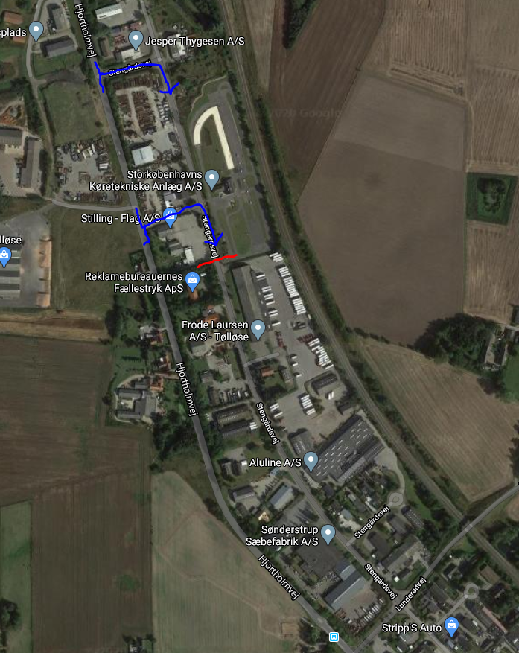

U19 kører ind på området ad Stengårdsvej i den nordlige ende. FØLG SKILTENE.

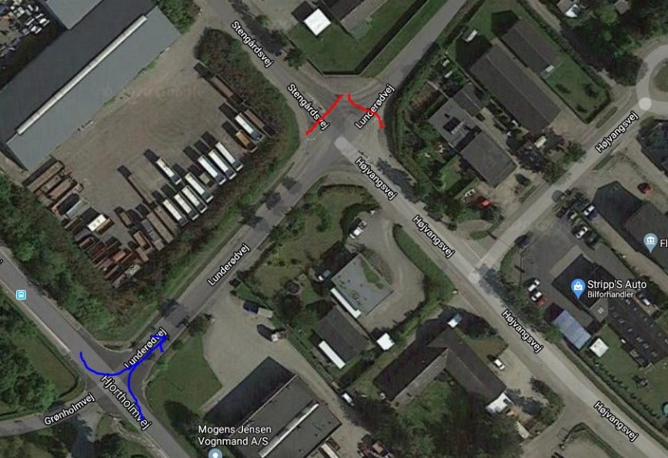
A kører ind til Højvangsvej ad Lunderødvej. FØLG SKILTENE.

- Holdledermøde: Der afholdes IKKE holdledermøde
- Chipcheck/indskrivning:
Sørg for at du har tjekket at din chip virker inden ankomst– er abonnementet udløbet, så sørg for at det bliver fornyet hos Mylaps.com, og at du efterfølgende aktiverer chippen i din PC hjemmefra.
Sørg for at det er korrekt chip nr. der er registreret på din medlemsprofil, eller hvis der ingen chip er registreret, så sørg for at den bliver det. Tjek også at det er korrekt mail adr. du har registreret på din medlemsprofil da det er den der bliver brugt i DCU regi.
Indskrivning vil foregå ved campingvognen/Indskrivningen, som er placeret inde på grus pladsen på Stengårdsvej. Indskrivning er opdelt i slots som følgende:
A-klassen: Skal indskrives sig i tidsrummet fra kl. 9. 00 til 9.25
U19-klassen: Skal indskrives sig i tidsrummet fra kl. 9.30 til 9.55
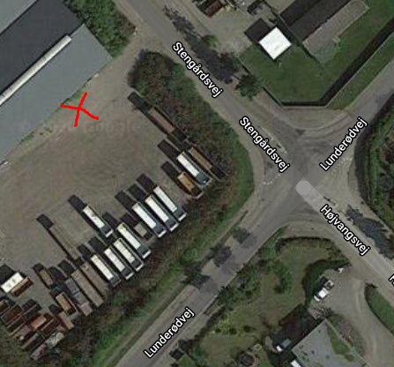
Det er vigtigt, at tidsrummet overholdes
Husk afstandskrav
Mundbind anbefales

- Servicebiler: Antallet for servicebiler vil blive afklaret på dagen. Venligst, send mail til Carsten på ch@ch-transport.dk, hvis du vil tilmelde en servicebil. Frist inden lørdag den 15.8 kl. 16.00.
- Forplejning/Langning: Forplejning/Langning foregår rundt på hele ruten, dog ikke på nedad gående strækning. Der er tilladt langning når rytterne går ud på deres 2. omgang og der er ingen langning på sidste omgang. Regler for den der langer, er kun en person pr. sted og der skal være minimum 100 meter imellem jer derude. Når man ikke langer SKAL man sidde ned på en medbragt stol. Der vil være officials som køre rundt under hele løbet og hvis man ikke overholder deres anvisninger og disse simple regler vil man blive bortvist.
- Flasker – dropzone: Af hensyn til smittefaren skærpes reglementet angående dropzonerne. Kastes flasker eller affald uden for dropzonerne, vil rytteren øjeblikkeligt blive smidt ud af løbet og bedt om at forlade området. Dropzonen vil være i mål området.
- Der vil være opstillet sprit i mål området og ved campingvognen, som man skal benytte.
- Publikum: Deltager man som publikum skal egen klapstol medbringes, og man skal sikre, at der ikke er mere end 1 person pr. 2 m2 i et areal. Vi henstiller kraftigt til, at forældre og ledere IKKE opholder sig i start-og målområdet, men placerer sig ude på ruten med medbragt klapstol.
- Præmieoverrækkelse: Der vil IKKE være præmieoverrækkelse. Førertrøjer vil blive udleveret til pågældende rytter eller teamleder i deres respektive opholdsområder.
- Udgåede ryttere: Udgår en rytter, skal denne køre direkte hjem/til parkerings/opholdsområde og holde afstand til andre ryttere og stab fra andre teams.
- Toiletter: Der er opstillet toilet i hver ”rytterområde”. Der er ingen omklædningsfacilitetter.

Bestilling af forudbestilt pastasalat til Teams, Ryttere og staff
Njors Catering tilbyder køb af pastasalat, som kan forudbestilles hos Flemming på tlf. 26806023. Send gerne SMS – og gerne samlet
Oplys Team og eller rytter navn samt antal. Betaling på MobilePay 26806023. Kr. 25,00 pr pastasalat
Bestilles senest lørdag den 15.8 kl. 16.00
Udlevering vil ske fra kl. 11.00 ved Campingvogen/Indskrivningen.

Venlig hilsen
løbsudvalgets

